Отчет по лабораторной работе №12

Дисциплина: Имитационное моделирование

Лобанова Полина Иннокентьевна

Содержание

# 1 Цель работы

Выполнить пример моделирования простого протокола передачи данных.

# 2 Задание

Рассмотрим ненадёжную сеть передачи данных, состоящую из источника, получателя. Перед отправкой очередной порции данных источник должен получить от получателя подтверждение о доставке предыдущей порции данных. Считаем, что пакет состоит из номера пакета и строковых данных. Передавать будем сообщение «Modelling and Analysis by Means of Coloured Petry Nets», разбитое по 8 символов.

# 3 Выполнение лабораторной работы

1. Построила модель с помощью CPNTools. Основные состояния: источник (Send), получатель (Receiver). Действия (переходы): отправить пакет (Send Packet), отправить подтверждение (Send ACK). Промежуточное состояние: следующий посылаемый пакет (NextSend).

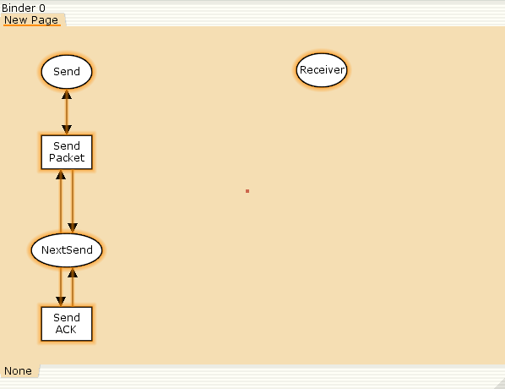

*Начальный граф*

1. Задала декларации модели.

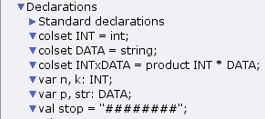

*Декларации*

1. Расставила на графе типы, начальные значения и значения дуг. Задала промежуточные состояния (A, B с типом INTxDATA, C, D с типом INTxDATA) для переходов: передать пакет Transmit Packet, передать подтверждение Transmit ACK. Добавила переход получения пакета (Receive Packet) и состояние NextRec, задала вспомогательные состояния SP и SA.

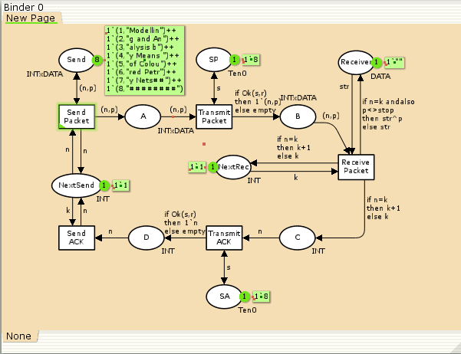

*Добавление промежуточных состояний*

1. Задала декларации.

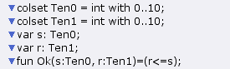

*Декларации*

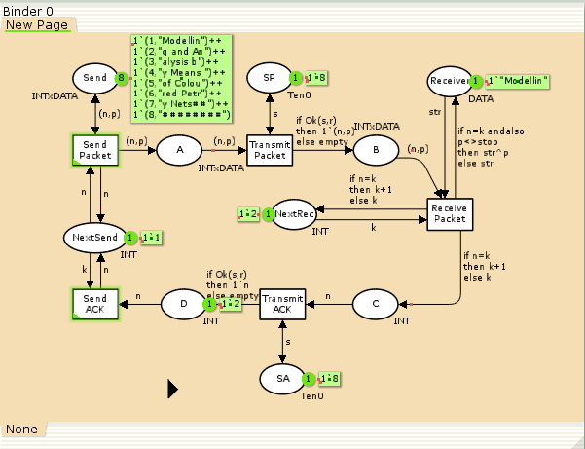

*Модель простого протокола передачи данных*

1. Вычислила пространство состояний. Сформировала отчёт о пространстве состояний и проанализировала его.

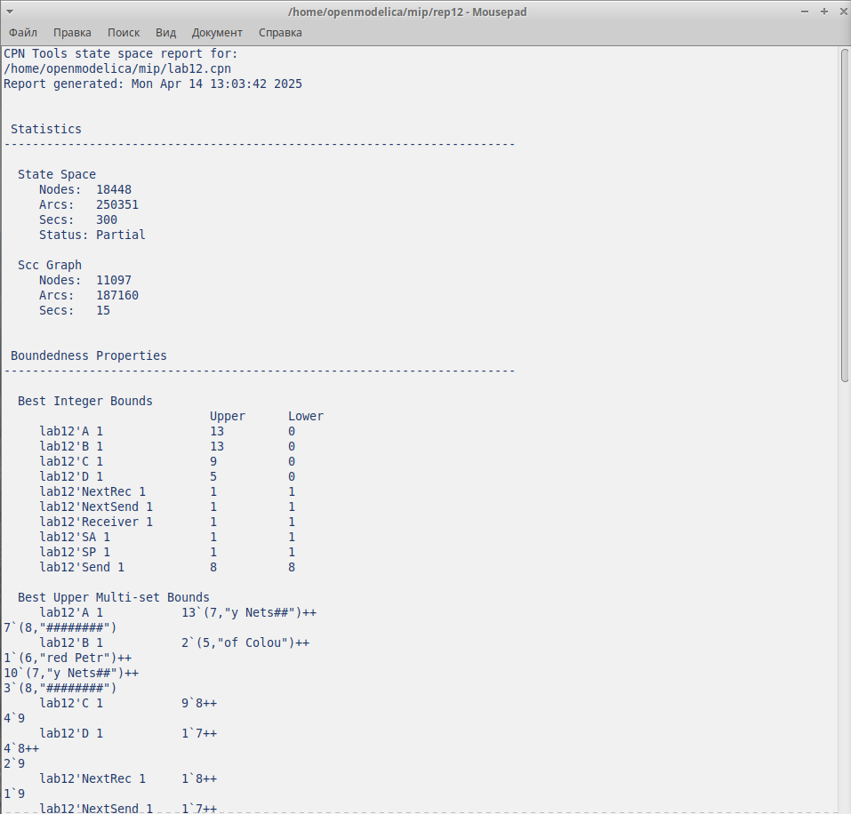

*Отчёт о пространстве состояний*

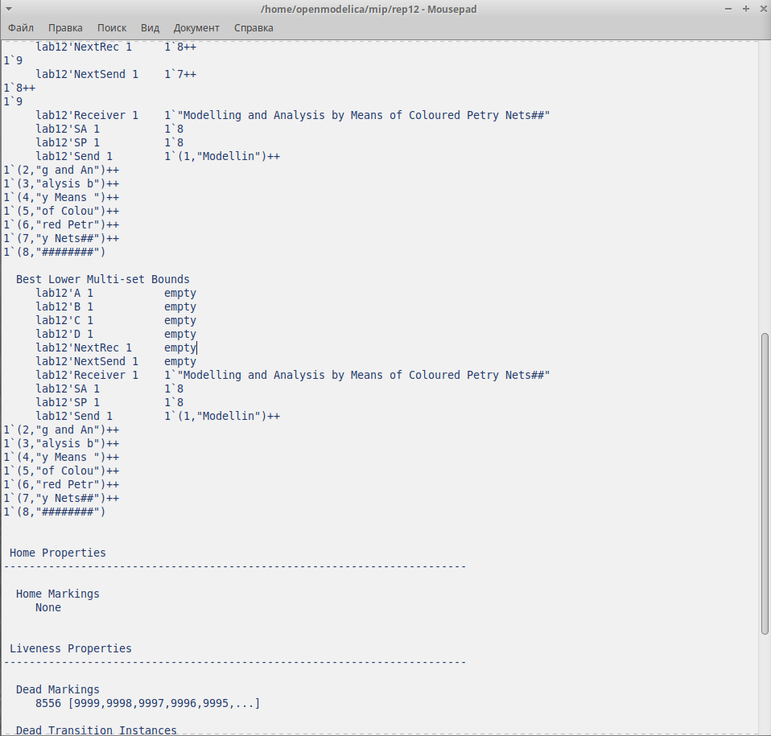

*Отчёт о пространстве состояний*

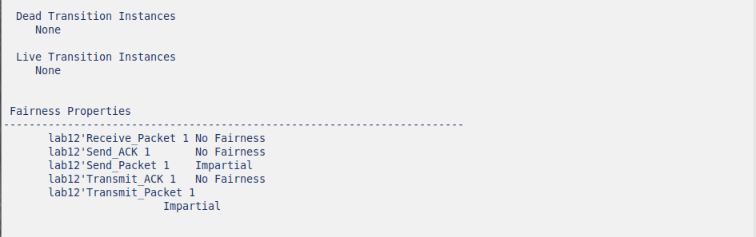

*Отчёт о пространстве состояний*

1. Построила граф пространства состояний.

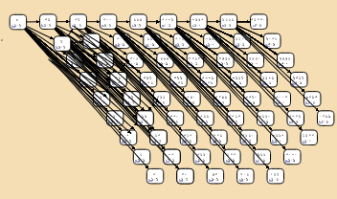

*Граф пространства состояний*

# 4 Выводы

Я выполнила пример моделирования простого протокола передачи данных.

# Список литературы